# 1.a+b(1)

# 1.b(2) + c)

1.d)+2.a+b)

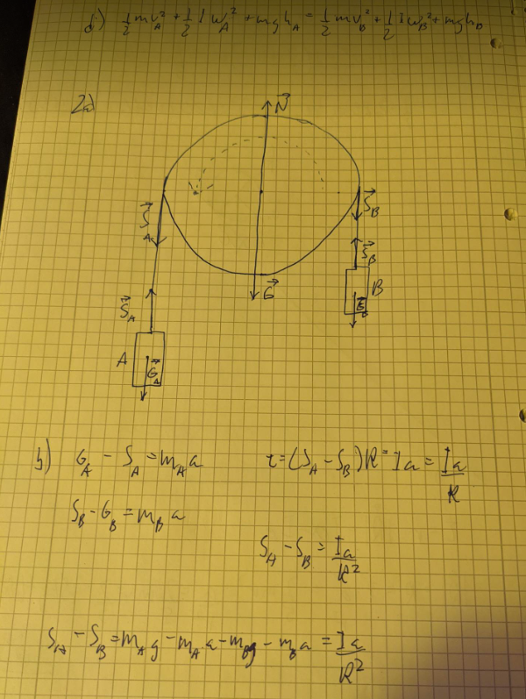

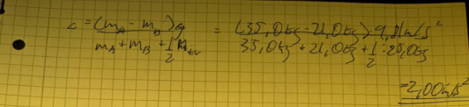

2.c)+3.a)

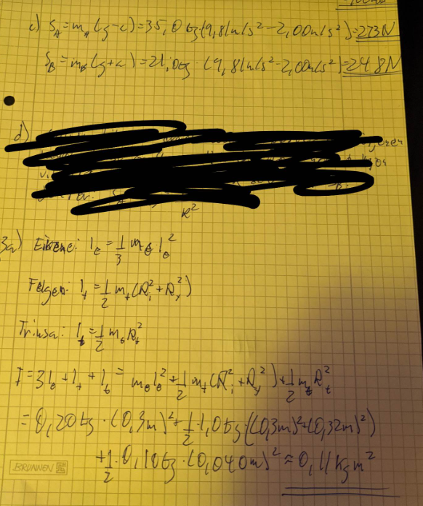

2.d) Grunnen til at dreiemomentet oppstår er friksjonen mellom trinsa og snora. Hvis det ikke er noen friksjon vil ikke trinsa rotere og da vil SA = SB, jamfør: SA-SB = Ia/R^2 ≠ 0.

3.b + 3c)

